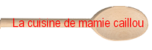

Verrines de poires

… spéculoos et chocolat

By **Korinne** & **Pat**

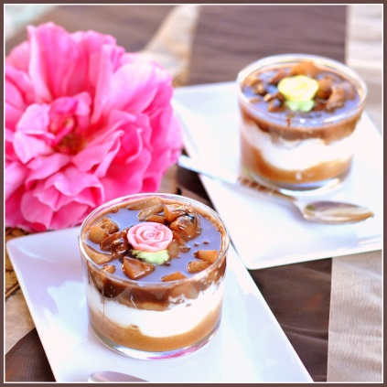

Il vous faut, pour 4 personnes :

4 spéculoos

4 CS de café fort

400 g de fromage blanc à O%

3 poires (600g)

1 sachet de sucre vanillé

3 cuillères à soupe de nappage chocolat

Ecraser finement les spéculoos, mélanger cette poudre avec le café. Etaler une cuillère de cette pâte au fond de 4 verres d’une contenance de 20cl.

Répartir ensuite le fromage blanc.

Réserver au frais.

Eplucher les poires, les épépiner puis les tailler en petits cubes de 2 cm. Les mettre dans une cocotte en verre culinaire, saupoudrer de sucre vanillé, couvrir et cuire 5 minutes au four à micro ondes (750W).

Egoutter les dés de poires, les verser dans un récipient. Ajouter le nappage chocolat (à température ambiante) et remuer délicatement.

Répartir la préparation dans les verrines.

Réserver au frais jusqu’au moment du dessert.